2019-2020 AKADEMİK YILI BAHAR DONEMİ ONLINE VİZE SINAV İŞLEYİŞİNE YÖNELİK BİLGİLENDİRME

- 2019-20 Akademik Yılı Bahar Dönemi Zorunlu Yabancı Dil II Sınavı 22 Nisan 2020 saat 13:30 da gerçekleştirilecektir.

- 13-17 Nisan haftası dersine girdiğiniz Öğretim Elemanının Microsoft Teams üzerinden açmış olduğu ortak Sınav ekibine vereceği kod ile katılmanız gerekmektedir.

- Online sınava hem Bilgisayar hem de Cep telefonlarından katılmak mümkün olacaktır.

- Sınırlı interneti olanlar Teams üzerinden ortak sınav ekibindeki toplantıya katılmadan (fazla internet verisi kullanmadan) sadece sağ üst köşedeki sınav linkini tıklayarak sınava katılabileceklerdir.

- Sınava bilgisayardan katılacaklar için sınav gününden bir gün önce (21.04.2020 Salı) oluşturulan ortak sınav ekibinde sınav formunuzun sağ üst köşesindeki sekmeler kısmında “Doldur/Vize Sınavı” Formunun bulunup bulunmadığını kontrol ediniz. Yoksa Öğretim Görevlisine danışınız.

- Sınava telefondan katılacaklar sınav gününden bir gün önce (21.04.2020 Salı) oluşturulan ortak online sınav ekibinde GENEL/GENERAL e tıklayarak ardından sağ üst köşede bulunan DİĞER/MORE butonuna basıp “Doldur/Vize Sınavı/Fill/Vize Sınavı” Formunun bulunup bulunmadığını kontrol ediniz. Yoksa Öğretim Görevlisine danışınız.

- Sınav tam olarak 13:30 da başlayıp 14:00 te sona erecektir. Online Sınav linkine daha önce basarsanız açılmayacaktır. Sistemden çıkıp tam 13:30 da tekrar girmeniz gerekmektedir.

- ÇOK ÖNEMLİ: Cevaplarınızın saat 14:00’dan önce Sınavın sonunda bulunan “GÖNDER” butonuna basarak gönderilmesi gerekmektedir!

AKSİ TAKDİRDE SİSTEM OTOMATİK OLARAK KAPANACAK VE CEVAPLARINIZ DEĞERLENDİRMEYE ALINMAYACAKTIR.

Bilgisayardan sınava katılacaklar için Yönerge:

- Adım: Sınav için oluşturulan “…Online Sınav” Ekibine tıklayın.
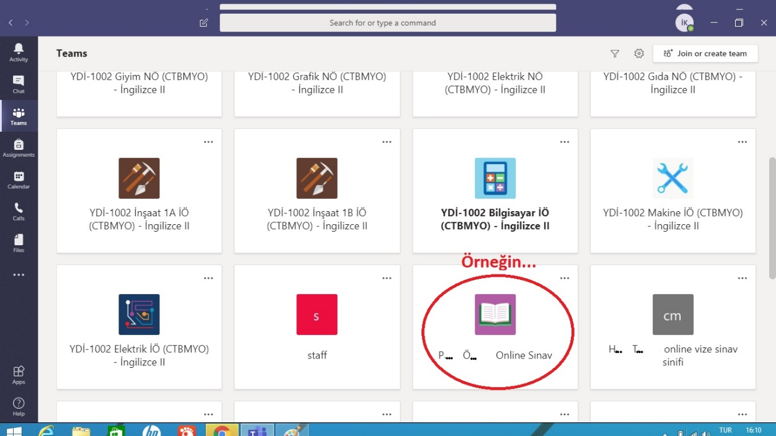
- Adım: Doldur/Vize Sınavı (Fill/Vize Sınavı) sekmesine tıklayın
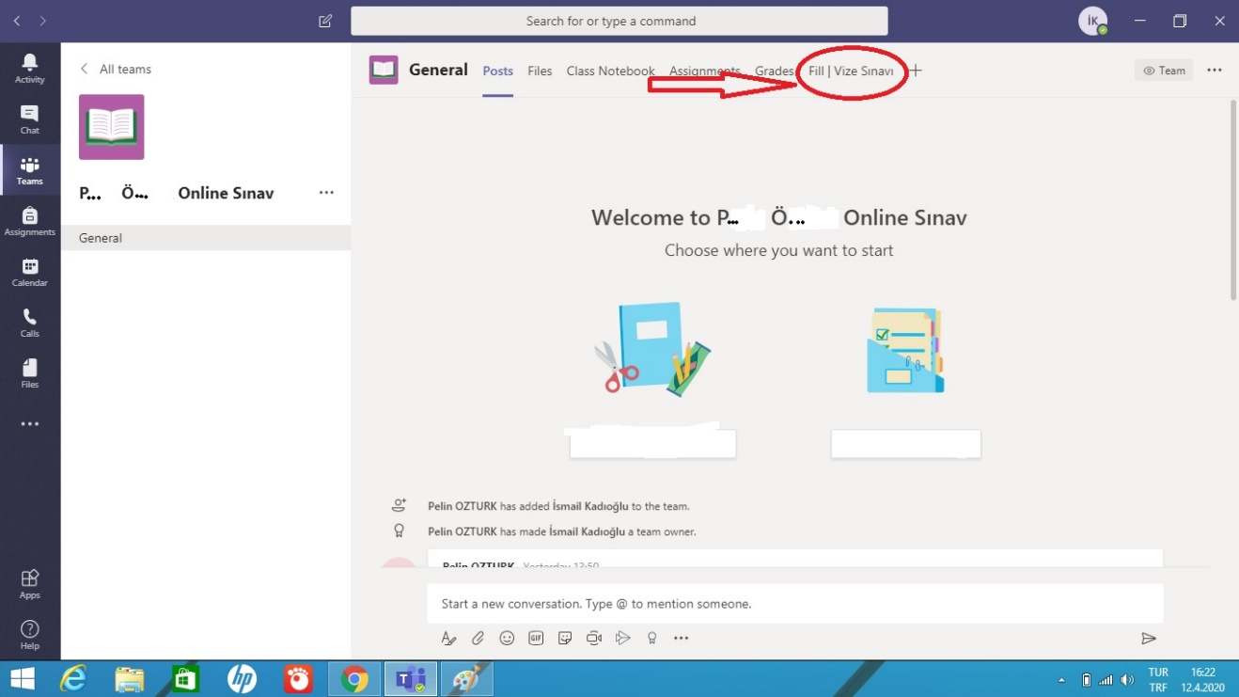

- Adım: Sınavı tamamlayıp sınav sonundaki gönder tuşuna basın.
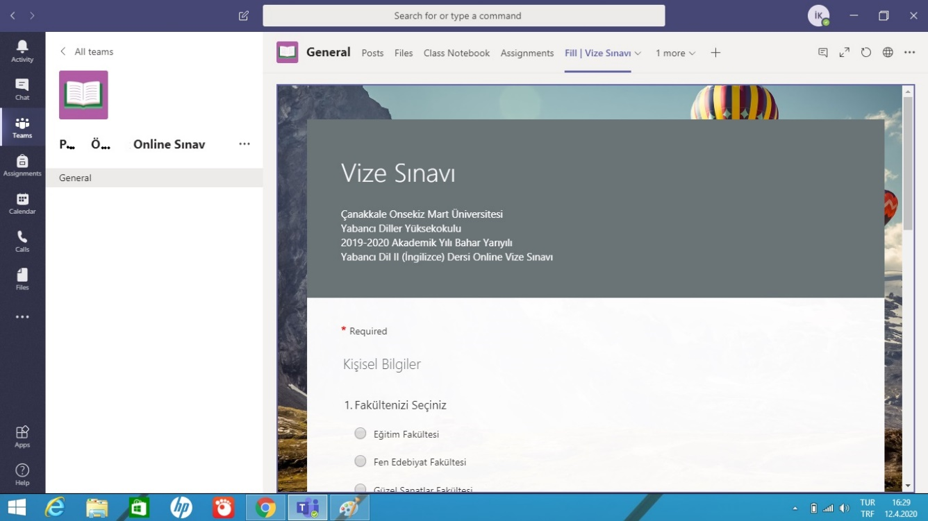

Cep Telefonundan sınava katılacaklar için Yönerge:

- Adım: En altta bulunan Ekipler alanına geldikten sonra Sınav için oluşturulan Ekibin altında bulunan “Genel” sekmesine tıklayın.
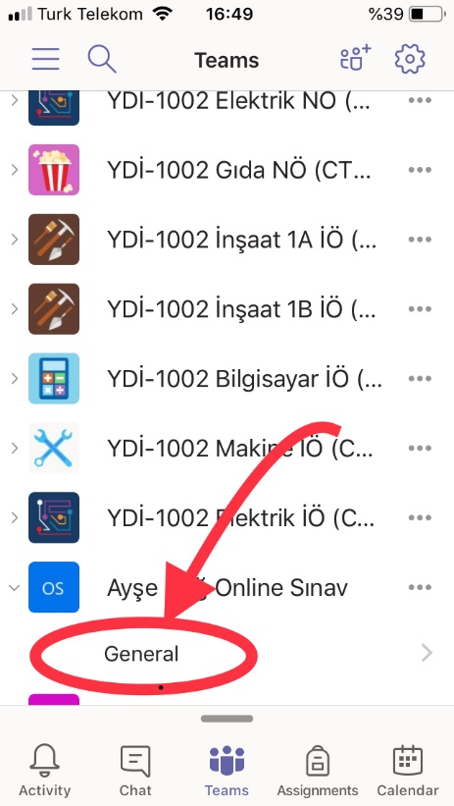

- Adım: Ekibin İçerisinde Diğer (More) Sekmesine tıkladıktan sonra Doldur / Vize Sınavı (Fill / Vize Sınavı) na tıklayarak sınava katılabilirsiniz. 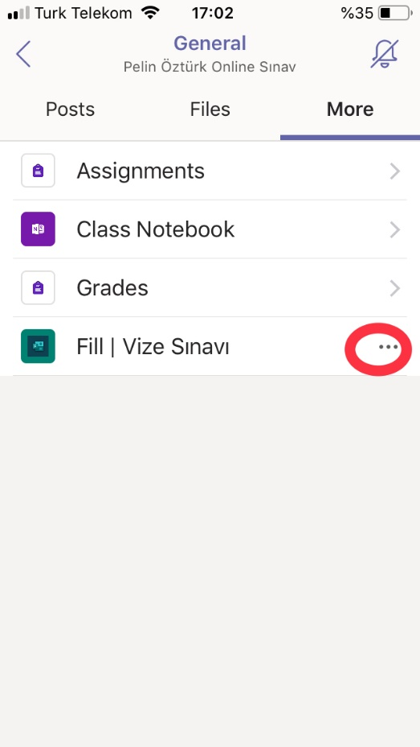
- Adım: Eğer sınav formu açılmaz ise yanında bulunan üç noktaya (…) tıklayın.
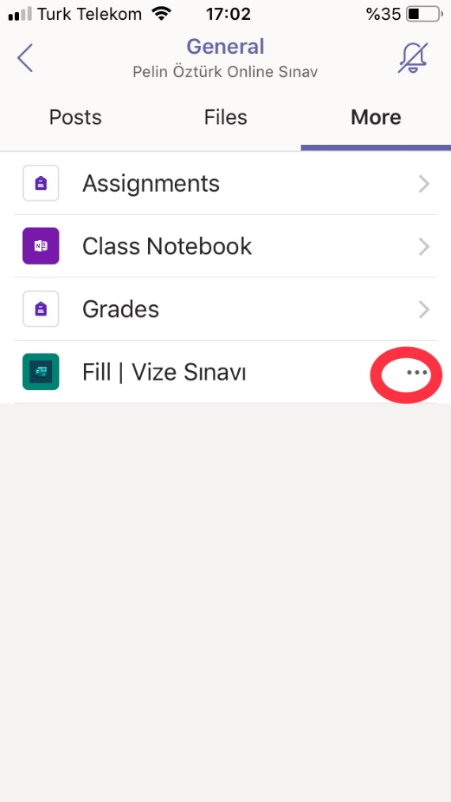

- Adım: Açılan seçeneklerden “Tarayıcıda aç” (Open in browser) sekmesine tıklayarak size öncelikle Microsoft parolanızı girmenizi isteyecek olan tarayıcıdan sınava erişebilirsiniz.
